
المملكة العربية السعودية
وزارة التعليم
إدارة التعليم بالأحساء
مدرسة ثانوية الحليلة
التاريخ : / /1444هـ
اليوم :
الزمن : ساعة
الدرجة : 25 درجة

اختبار نهائي (عملي) لمادة التقنية الرقمية 1-2 نظام المسارات لعام 1444 هـ (الدور الاول)
أسم الطالبة : .................................................... رقم الجلوس : ...................
رقم السؤال | الأول | الثاني | الثالث | المجموع | المصححة | المراجعة | المدققة
الدرجة

عدد الاوراق : 4
تعليمات الاختبار :
- الكتابة بالقلم الازرق فقط وعدم استخدام الطامس .
- التأكد من عدد الاوراق وعدد الاسئلة للاختبار .
- قبل تسليم ورقة الاختبار التأكد من صحة واكتمال جميع الاجابات .
- قبل الخروج من اللجنة التأكد من التوقيع في كشف تسليم ورقة الاختبار .
5

السؤال الاول ( أ ) اكتبي اسم الاداة المناسبة ( ممحاة – تحجيم – كتابة نص – تحديد – تدوير ) :





5

السؤال الاول : ( ب ) ظللي الإجابة الصحيحة فيما يلي :
1 | لتغيير السطوع والتباين للصورة في برنامج الجيمب نختار السطوع والتباين من قائمة :
 | الالوان |  | طبقة |  | ادوات
2 | لتصحيح صورة باستخدام أداة المنظور من قائمة أدوات نختار :
 | ادوات التحديد |  | ادوات التحويل |  | ادوات التلوين
3 | لحفظ الصور في برنامج الجيمب من قائمة ملف نختار :
 | حفظ باسم |  | استيراد |  | تصدير
4 | تعد ادوات المرشحات مفيدة للغاية في برنامج الجيمب لتحرير الصور يمكن استخدامها من قائمة :
 | المرشحات |  | الالوان |  | نوافذ
5 | تعد اداة فرشاة المعالجة اداة رائعة لتصحيح بعض العيوب في الصور ويمكن استخدامها من :
 | صندوق الفرش |  | صندوق الادوات |  | صندوق الطبقات
5

خاطئة | صحيحة | السؤال الثاني : ( أ ) ظللي الجملة الصحيحة أو الجملة الخاطئة فيما يلي :
O | O | - مفهوم النموذج (Form) بلغة HTML مستند يحتوي على حقول لإدخال البيانات .
O | O | - يستخدم وسم fieldset> < لتجميع العناصر ذات الصلة في النموذج .
O | O | - الرسومات النقطية يتم فيها تحويل جميع الرسومات والخطوط الى أشكال هندسية.
O | O | - يوفر برنامج (Pencil2D) الازرار التي تحتاجها لتنشيط أو الغاء تنشيط قشر البص على الصور.
O | O | - عند إضافة نص في برنامج الجيمب تتم إضافته تلقائياً كطبقة جديدة .

5

السؤال الثاني : ( ب) اكتبي مكونات واجهة البرنامج في المكان المحدد :
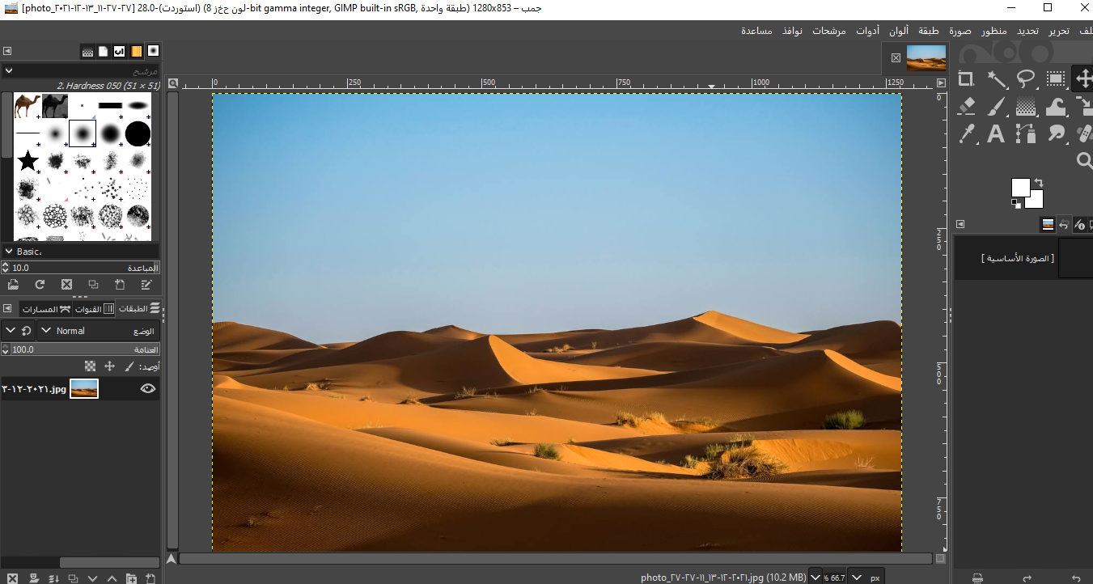
5

السؤال الثالث : اكتبي رقم التطبيق عند الكود الصحيح :
1 | 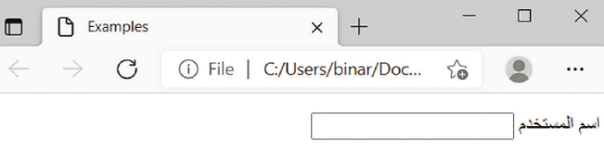 |  | 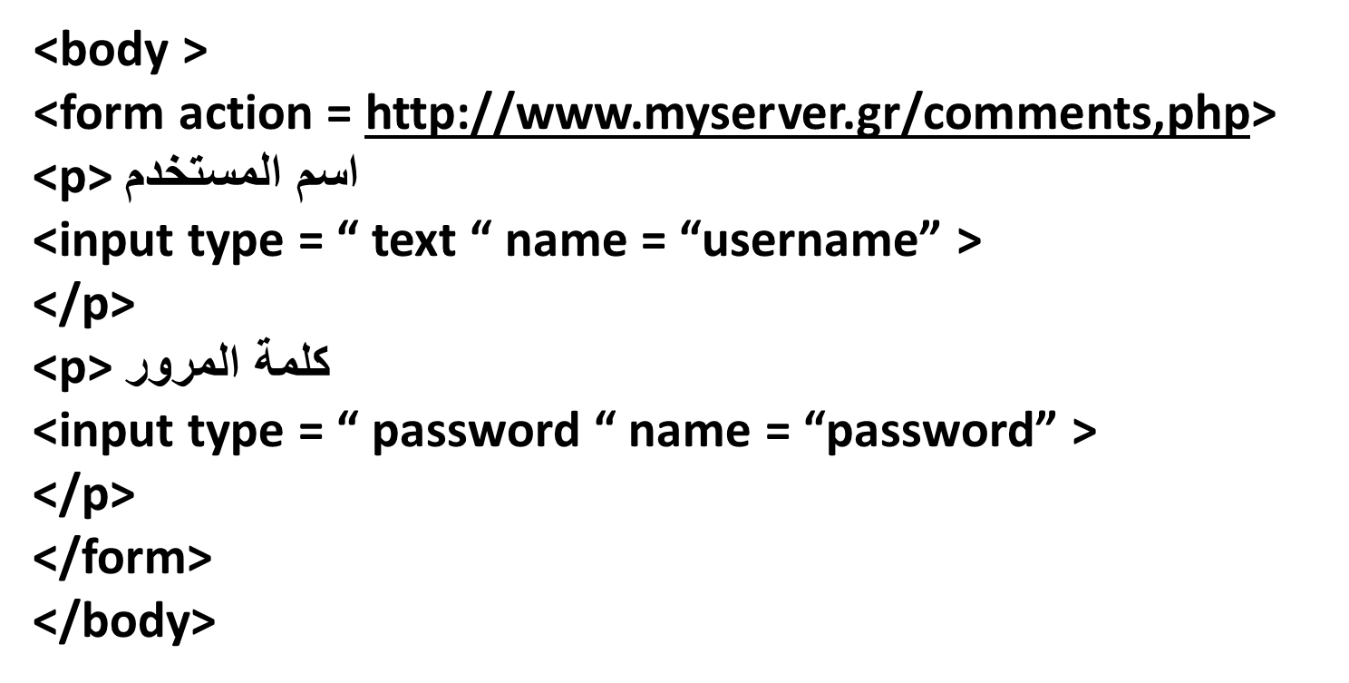
2 | 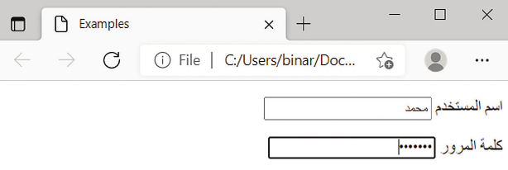 |  | 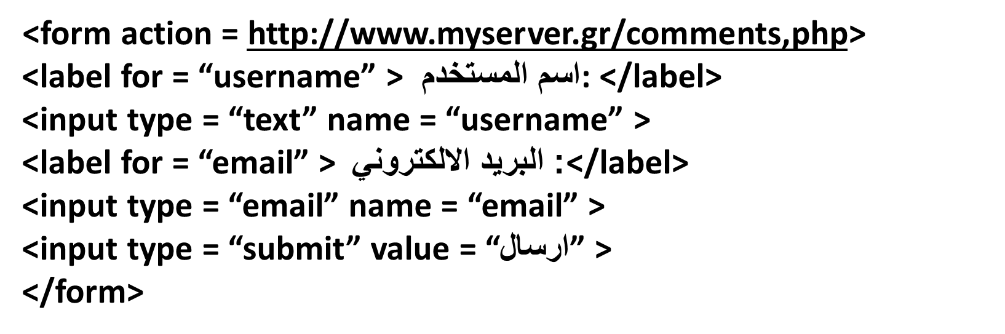
3 | 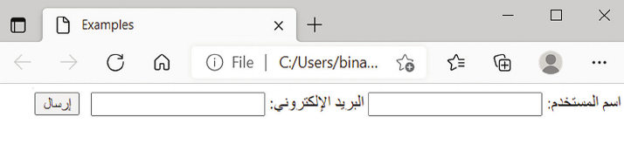 |  | 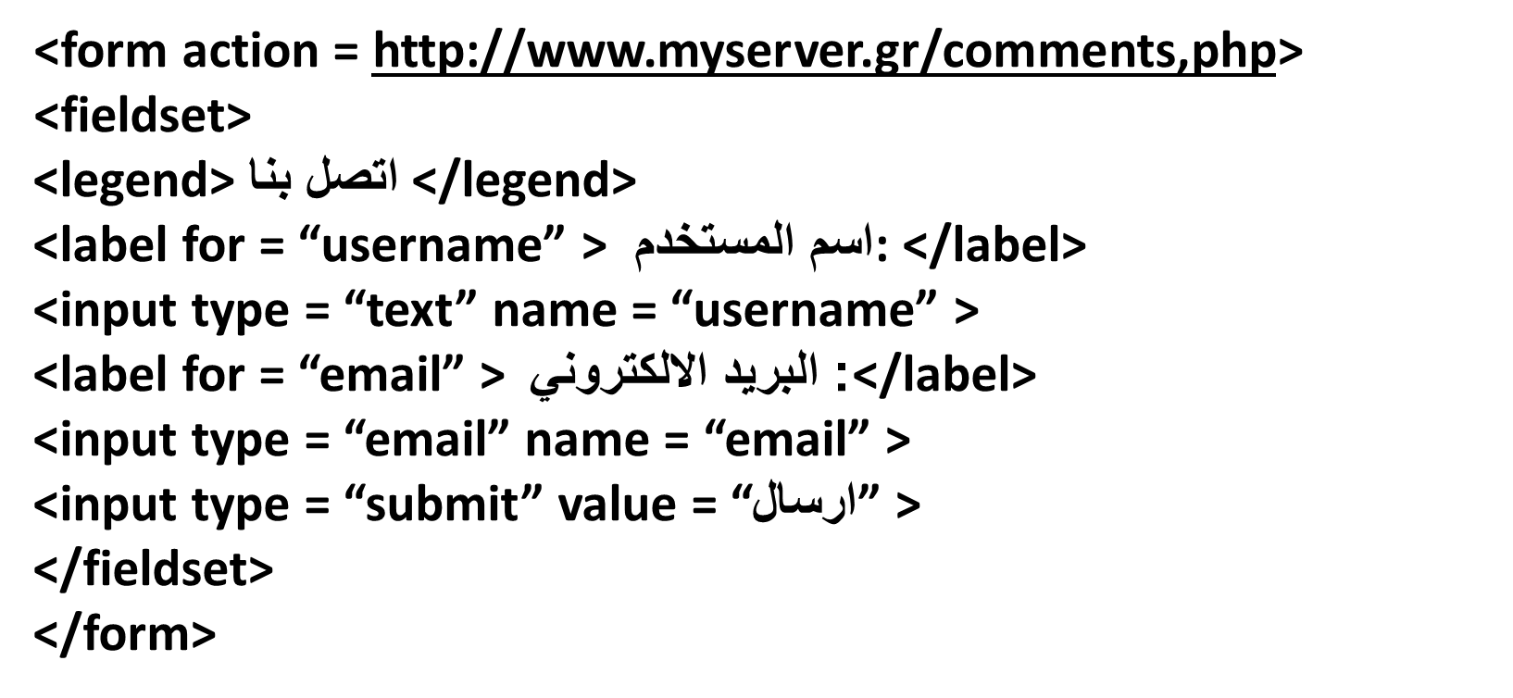
4 | 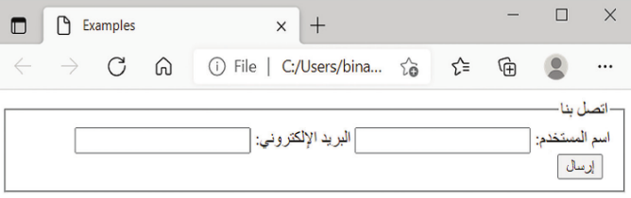 |  | 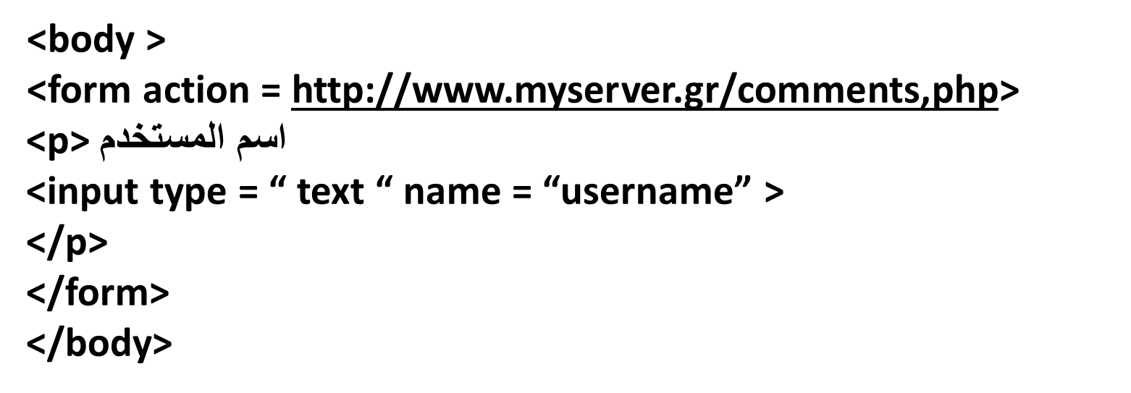
5 | 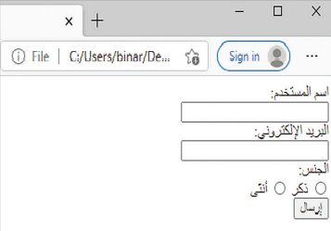 |  | 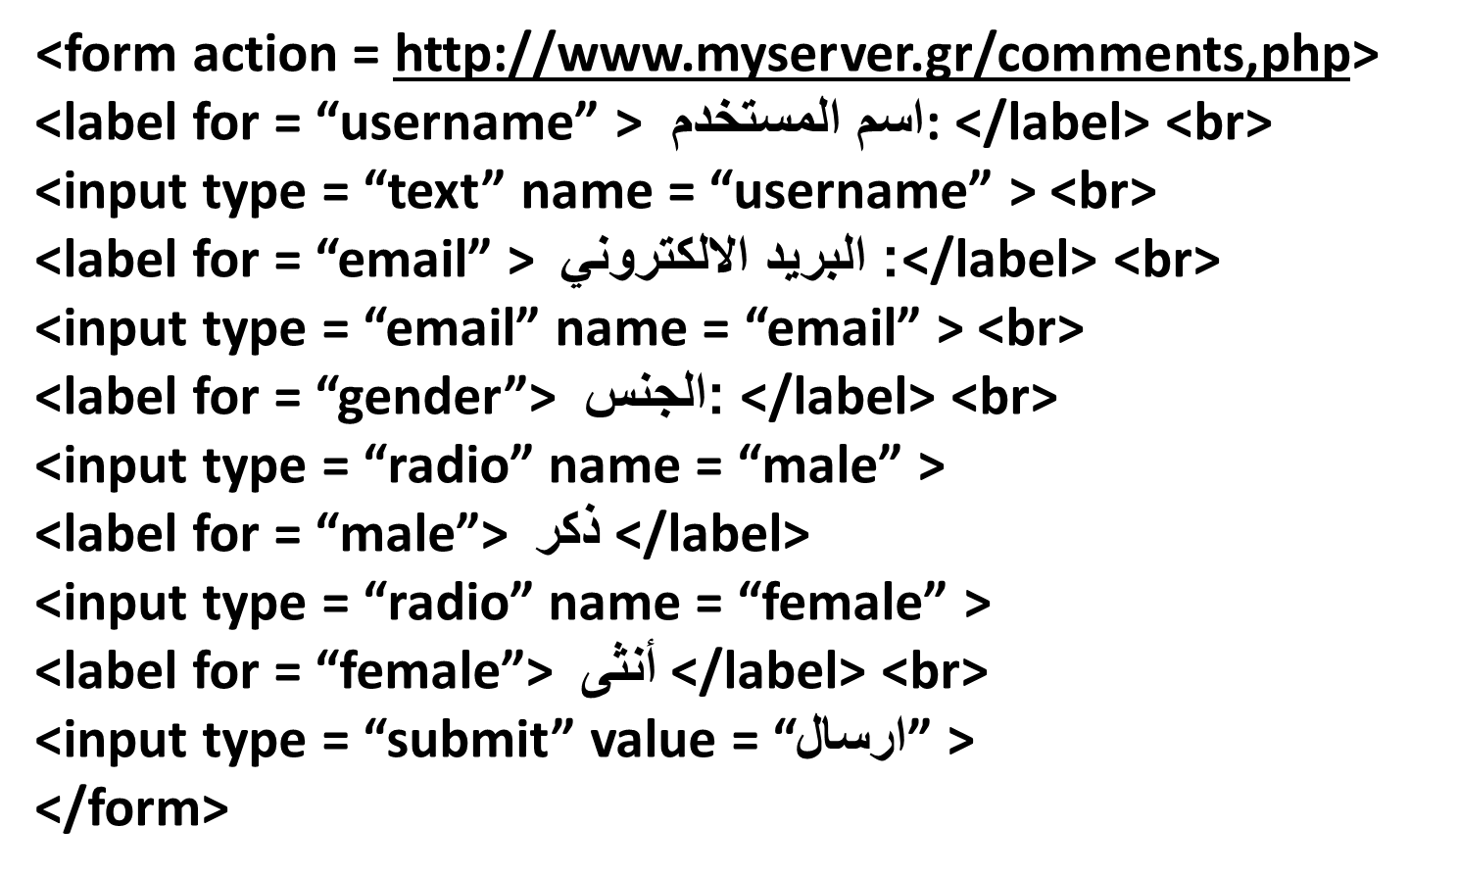

انتهت الاسئلة تمنياتي لكن بالتوفيق والنجاح
معلمة المادة : عبير الغريب مديرة المدرسة : ابتسام الكليب
المملكة العربية السعودية
وزارة التعليم
إدارة التعليم بالأحساء
مدرسة ثانوية الحليلة
التاريخ : / /1444هـ
اليوم :
الزمن : ساعة
الدرجة : 25 درجة

اجابة اختبار نهائي (عملي) لمادة التقنية الرقمية 1-2 نظام المسارات لعام 1444 هـ (الدور الاول)
أسم الطالبة : .................................................... رقم الجلوس : ...................
رقم السؤال | الأول | الثاني | الثالث | المجموع | المصححة | المراجعة | المدققة
الدرجة | 10 | 10 | 5 | 25
عدد الاوراق : 4
تعليمات الاختبار :
- الكتابة بالقلم الازرق فقط وعدم استخدام الطامس .
- التأكد من عدد الاوراق وعدد الاسئلة للاختبار .
- قبل تسليم ورقة الاختبار التأكد من صحة واكتمال جميع الاجابات .
- قبل الخروج من اللجنة التأكد من التوقيع في كشف تسليم ورقة الاختبار .
5

درجة كاملة لكل فقرة
السؤال الاول ( أ ) اكتبي اسم الاداة المناسبة ( ممحاة – تحجيم – كتابة نص – تحديد – تدوير ) :
تدوير
تحجيم
كتابة النص
تحديد
ممحاة

5
درجة كاملة لكل فقرة
السؤال الاول : ( ب ) ظللي الإجابة الصحيحة فيما يلي :
1 | لتغيير السطوع والتباين للصورة في برنامج الجيمب نختار السطوع والتباين من قائمة :
 | الالوان |  | طبقة |  | ادوات
2 | لتصحيح صورة باستخدام أداة المنظور من قائمة أدوات نختار :
 | ادوات التحديد |  | ادوات التحويل |  | ادوات التلوين
3 | لحفظ الصور في برنامج الجيمب من قائمة ملف نختار :
 | حفظ باسم |  | استيراد |  | تصدير
4 | تعد ادوات المرشحات مفيدة للغاية في برنامج الجيمب لتحرير الصور يمكن استخدامها من قائمة :
 | المرشحات |  | الالوان |  | نوافذ
5 | تعد اداة فرشاة المعالجة اداة رائعة لتصحيح بعض العيوب في الصور ويمكن استخدامها من :
 | صندوق الفرش |  | صندوق الادوات |  | صندوق الطبقات
5

درجة كاملة لكل فقرة
خاطئة | صحيحة | السؤال الثاني : ( أ ) ظللي الجملة الصحيحة أو الجملة الخاطئة فيما يلي :
O |  | - مفهوم النموذج (Form) بلغة HTML مستند يحتوي على حقول لإدخال البيانات .
O |  | - يستخدم وسم fieldset> < لتجميع العناصر ذات الصلة في النموذج .
O | O | - الرسومات النقطية يتم فيها تحويل جميع الرسومات والخطوط الى أشكال هندسية.
O |  | - يوفر برنامج (Pencil2D) الازرار التي تحتاجها لتنشيط أو الغاء تنشيط قشر البص على الصور.
O |  | - عند إضافة نص في برنامج الجيمب تتم إضافته تلقائياً كطبقة جديدة .

5
درجة كاملة لكل فقرة
السؤال الثاني : ( ب) اكتبي مكونات واجهة البرنامج في المكان المحدد :
شريط القوائم
منطقة العمل
صندوق الادوات
صندوق الفرش
صندوق الطبقات
5

درجة كاملة لكل فقرة
السؤال الثالث : اكتبي رقم التطبيق عند الكود الصحيح :
1 |  | 2
2 |  | 3
3 |  | 4
4 |  | 1
5 |  | 5

انتهت الاسئلة تمنياتي لكن بالتوفيق والنجاح
معلمة المادة : عبير الغريب مديرة المدرسة : ابتسام الكليب

المملكة العربية السعودية
وزارة التعليم
إدارة التعليم ............
مدرسة ثانوية...........
المادة : تقنية رقمية 2-1
التاريخ : / /1444هـ
اليوم : ............................
الزمن : ساعة و ربع

اسئلة اختبار نهائي (نظري ) لمادة التقنية الرقمية 2-1 نظام المسارات المشترك لعام 1444 هـ
أسم الطالبة : ..................................................... الفصل : .......... رقم الجلوس : ...................
رقم السؤال | الأول | الثاني | المجموع | المصححة | المراجعة | المدققة
الدرجة

عدد الاوراق : 2
تعليمات الاختبار :
- الكتابة بالقلم الازرق فقط وعدم استخدام الطامس .
- التأكد من عدد الاوراق وعدد الاسئلة للاختبار .
- قبل تسليم ورقة الاختبار التأكد من صحة واكتمال جميع الاجابات .
- قبل الخروج من اللجنة التأكد من التوقيع في كشف تسليم ورقة الاختبار .
8

السؤال الاول : اختاري الاجابة الصحيحة فيما يلي بوضع علامة عند الاجابة الصحيحة :
1 | ‌يصمم لتحقيق الظروف المناسبة للحصول على المخرجات المرغوبة: | 2 | مستشعر يستخدم في قياس درجة حرارة البيئة المحيطة به :
 | نظام التحكم المفتوح |  | مستشعر درجة الحرارة
 | نظام التحكم المغلق |  | مستشعر التقارب
 | نظام المراقبة والتحكم |  | مستشعر الضغط



3 | واقع محوسب يحاكي بيئة حقيقية ويسمح للمستخدم التفاعل معه في عالم افتراضي : | 4 | يقوم بإدارة الأجهزة أو الأنظمة الأخرى باستخدام حلقات التحكم لتحقيق النتيجة المطلوبة:
 | الواقع الافتراضي |  | نظام التحكم
 | الواقع المعزز |  | نظام المستشعرات
 | الواقع المختلط |  | نظام المراقبة
5 | تقوم على مبدأ الاستفادة من وجود الجسيمات تحت الذرة في أكثر من حالة في نفس الوقت : | 6 | يعتبر استخدام الطائرات المسيرة في عمليات الإغاثة في حالات الكوارث والحوادث من التطبيقات :
 | الحوسبة التشاركية |  | التجارية
 | الحوسبة السحابية |  | الاجتماعية
 | الحوسبة الكمية |  | المدنية
7 | لا يعد من تطبيقات التخزين السحابي: | 8 | من أمثلة المساعدات الشخصية الافتراضية :
 | Microsoft Word |  | التعرف على الكلام
 | Google Drive |  | التعرف على الصور
 | Dropbox |  | اليكسا
7

السؤال الثاني : ضعي علامة( )عند الاجابة الصحيحة وعلامة( )عند الاجابة الخاطئة :
1 | لحماية البيئة يجب المحافظة على جميع الأجهزة التي لم تعد قيد الاستخدام.
2 | قامت شركة قوقل google ببناء مركز بيانات تحت الماء باسم مشروع ناتيك.
3 | من المشاكل الصحية لاستخدام التقنية (متلازمة رؤية الحاسوب ).
4 | يمكن باستخدام الطباعة ثلاثية الأبعاد على النطاق الضيق في إنشاء المباني كاملة.
5 | تقنية NFC تتيح لجهازين قريبين من بعضهما تبادل البيانات في عمليات الشراء .
6 | يعد الذكاء الاصطناعي أحد المجالات الحديثة للعلوم والتقنية.
7 | الحوسبة السحابية تعد أكثر أمنًا من الأنظمة التقليدية.

انتهت الاسئلة تمنياتي لكن بالتوفيق والنجاح
معلمة المادة : عبير الغريب مديرة المدرسة : ابتسام الكليب
المملكة العربية السعودية
وزارة التعليم
إدارة التعليم ............
مدرسة ثانوية...........
المادة : تقنية رقمية 2-1
التاريخ : / /1444هـ
اليوم : ............................
الزمن : ساعة و ربع

اجابة اختبار نهائي (نظري ) لمادة التقنية الرقمية 2-1 نظام المسارات المشترك لعام 1444 هـ
أسم الطالبة : ..................................................... الفصل : .......... رقم الجلوس : ...................
رقم السؤال | الأول | الثاني | المجموع | المصححة | المراجعة | المدققة
الدرجة | 8 | 7 | 15
عدد الاوراق : 2
تعليمات الاختبار :
- الكتابة بالقلم الازرق فقط وعدم استخدام الطامس .
- التأكد من عدد الاوراق وعدد الاسئلة للاختبار .
- قبل تسليم ورقة الاختبار التأكد من صحة واكتمال جميع الاجابات .
- قبل الخروج من اللجنة التأكد من التوقيع في كشف تسليم ورقة الاختبار .
8
درجة لكل فقرة
السؤال الاول : اختاري الاجابة الصحيحة فيما يلي بوضع علامة عند الاجابة الصحيحة :
1 | ‌يصمم لتحقيق الظروف المناسبة للحصول على المخرجات المرغوبة: | 2 | مستشعر يستخدم في قياس درجة حرارة البيئة المحيطة به :
 | نظام التحكم المفتوح |  | مستشعر درجة الحرارة
 | نظام التحكم المغلق |  | مستشعر التقارب
 | نظام المراقبة والتحكم |  | مستشعر الضغط

3 | واقع محوسب يحاكي بيئة حقيقية ويسمح للمستخدم التفاعل معه في عالم افتراضي : | 4 | يقوم بإدارة الأجهزة أو الأنظمة الأخرى باستخدام حلقات التحكم لتحقيق النتيجة المطلوبة:
 | الواقع الافتراضي |  | نظام التحكم
 | الواقع المعزز |  | نظام المستشعرات
 | الواقع المختلط |  | نظام المراقبة
5 | تقوم على مبدأ الاستفادة من وجود الجسيمات تحت الذرة في أكثر من حالة في نفس الوقت : | 6 | يعتبر استخدام الطائرات المسيرة في عمليات الإغاثة في حالات الكوارث والحوادث من التطبيقات :
 | الحوسبة التشاركية |  | التجارية
 | الحوسبة السحابية |  | الاجتماعية
 | الحوسبة الكمية |  | المدنية
7 | لا يعد من تطبيقات التخزين السحابي: | 8 | من أمثلة المساعدات الشخصية الافتراضية :
 | Microsoft Word |  | التعرف على الكلام
 | Google Drive |  | التعرف على الصور
 | Dropbox |  | اليكسا
7
درجة لكل فقرة
السؤال الثاني : ضعي علامة( )عند الاجابة الصحيحة وعلامة( )عند الاجابة الخاطئة :
1 | لحماية البيئة يجب المحافظة على جميع الأجهزة التي لم تعد قيد الاستخدام.
2 | قامت شركة قوقل google ببناء مركز بيانات تحت الماء باسم مشروع ناتيك.
3 | من المشاكل الصحية لاستخدام التقنية (متلازمة رؤية الحاسوب ).
4 | يمكن باستخدام الطباعة ثلاثية الأبعاد على النطاق الضيق في إنشاء المباني كاملة.
5 | تقنية NFC تتيح لجهازين قريبين من بعضهما تبادل البيانات في عمليات الشراء .
6 | يعد الذكاء الاصطناعي أحد المجالات الحديثة للعلوم والتقنية.
7 | الحوسبة السحابية تعد أكثر أمنًا من الأنظمة التقليدية.

انتهت الاسئلة تمنياتي لكن بالتوفيق والنجاح
معلمة المادة : عبير الغريب مديرة المدرسة : ابتسام الكليب
 |  | المقرر: تقنية رقمية 1-2
وزارة التعليم |  | الصف: الأول ثانوي
إدارة التعليم |  | الزمن: ساعة ونصف
ثانوية |  | الزمن: ساعة ونصف

اختبار نهاية (تحريري) الفصل الدراسي الثاني للعام 1444 هـ ( دور اول )
السؤال | س1 | س2 | المجموع النهائي |  | المصححة | سارة الشهراني | التوقيع
الدرجة |  |  | الدرجة رقماً | الدرجة كتابة | المراجعة |  | التوقيع
الدرجة |  |  |  | فقط

اسم الطالبة/ رقم الجلوس ( )

السؤال الأول: ضع المصطلح أمام التعريف المناسب له :-

5

برنامج البنسل | أنظمة التحكم | برنامج الجيمب | الذكاء الاصطناعي | المستشعرات | التقنيات الناشئة

نظام يقوم بإدارة أو توجيه أو إعطاء أوامر أو تنظيم سلوك الأجهزة أو الأنظمة الأخرى
جهاز يمكنه قياس التغير في العوامل البيئية المحيطة
يُعد أحد المجالات الحديثة للعلوم والتقنية ويرتكز على إنشاء آلات ذكية تعمل وتتفاعل مع البشر
أحد أقوى البرامج المجانية مفتوحة المصدر لتحرير الصور
يُعد برنامج مجاني يسمح لك بإنشاء رسوم متحركة مرسومة يدوياً

السؤال الثاني : أ- ضع علامة (√) أو (Х) أمام العبارات التالية:

10

1-تعد النظارات الذكية مثال على تقنية:
أ | المساعد الشخصي | ب | التعرف على الصور | د | التعرف على الكلام
2-من سلبيات الروبوت:
أ | تقلل من تكلفة الإنتاج | ب | زيادة البطالة | ج | استخدامه في مهام خطيرة
3- نمط الألوان المفضل عند طباعة الصور هو:
أ | RGB | ب | CMYK | ج | التدرج الرمادي
4- لا يعد من الآثار السلبية لاستخدام الحاسب لساعات طويلة:
أ | زيادة التركيز | ب | المشاكل الصحية | ج | قدرة التخزين العالية
5-أحد أنواع تنسيقات الصور الذي يدعم الرسوم المتحركة هو :
أ | GIF | ب | PNG | ج | XCF

ب- ضع علامة (√) أو (Х) أمام العبارات التالية:-

1 | من غير الممكن الدفع في المحلات التجارية عبر الأجهزة المحمولة
2 | امتداد الصور PNG من مميزاته يدعم ألوان الويب فقط
3 | إنشاء المباني من استخدامات الطباعة ثلاثية الأبعاد على نطاق ضيق
4 | الحوسبة السحابية تُعد أكثر أمناً من الأنظمة التقليدية
5 | المحتوى الرقمي لا زال غير متوفر على نطاق واسع

 |  | المقرر: تقنية رقمية 1-2
وزارة التعليم |  | الصف: الأول ثانوي
إدارة التعليم بمحافظة بيشة |  | الزمن: ساعة ونصف
ثانوية الراكة |  | الزمن: ساعة ونصف
اختبار (عملي) نهاية الفصل الدراسي الثاني للعام 1444 هـ (دور اول)
السؤال | س1 | س2 | المجموع النهائي |  | المصححة | سارة الشهراني | التوقيع
الدرجة |  |  | الدرجة رقماً | الدرجة كتابة | المراجعة |  | التوقيع
الدرجة |  |  |  | فقط
اسم الطالبة/ رقم الجلوس ( )
Crop
Warp 
Clone 
Rectangle select
Heal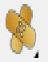
Move
Rotate
Free select
Fuzzy
Scale

السؤال الأول: صلي العمود (أ) بما يتناسب مع العمود (ب) :- الرجاء كتابة الرقم فقط

10
لتحريك أو نقل الصوره | 1
للتحديد بشكل مستطيل | 2
لإزالة التشوهات من الصوره | 3
لإقتصاص الصوره | 4
لتشويه الصوره | 5
للتحديد الحر | 6
لإضافة نص للصوره | 7
لتغيير حجم الصوره | 8
لنسخ الصوره | 9
للتحديدالضبابي | 10
لتدوير الصوره | 11
العمود (أ( العمود (ب(

السؤال الثاني(أ) : ضعي المسار المناسب امام الوصف المناسب :- يفضل كتابة رقم المسار

10

الـــــــــــــــــــــمــــــــــــــــســـــــــــــــــــــــــــارات
- <input type="radio"> | - <input type="submit"> | - <input type="email">
- <input type="password"> | - <input type="text">

5
وسوم <input > للتحكم بعناصر ادخال النموذج
الوصف | المسار
ينشئ سطرًا واحدًا مخصصا للنص .

ينشئ سطرًا واحدًا من النص مع خاصية إخفاء النص واستخدامه مع كلمة المرور.

ينشئ سطرًا واحدًا مخصصا للبريد الإلكتروني بالإضافة الى خاصية التأكد الإلكتروني بشكل صحيح و كامل.

ينشئ زر اعتماد خاص بالنموذج لإرساله إلى الخادم.

يحدد زر الاختيار ويمكن للمستخدم تحديد خيار واحد فقط.

ضعي ( صح ) أمام العبارة الصحيحة ، ووضع ( خطأ ) أمام العبارة الخاطئة :
- يعتبر Siri مساعد شخصي افتراضي

- انحراف الصورة من اكثر مشاكل الصور شيوعا

- Dropbox احد اهم تطبيقات التخزين السحابي

- امتداد JPEG ليس جيدا للنصوص او الرسوم التوضيحية

- الرسوم ثلاثية الابعاد تعمل بنفس مبدأ تقليب الكتاب

انتهت الأسئلة، تمنياتي لك بدوام التوفيق
معلمة المادة: .....

 |  | المقرر: تقنية رقمية 1-2
وزارة التعليم |  | الصف: الأول ثانوي
إدارة التعليم بالطائف |  | الزمن: ساعة
الثانوية الثامنة والعشرون |  | الزمن: ساعة
اختبار العملي النهائي لمنهج تقنية رقمية ١٠٢ للفصل الدراسي الثاني لعام١٤٤4هـ
اسم الطالبة: الفصل:
مستعينة بربك نفذي المطلوب منك فيما يلي:
م | المطلوب | الدرجة  الفعلية | الدرجة المستحقة | ملاحظات
١ | افتحي برنامج الجيمب واظهري النوافذ الرئيسية للعمل على البرنامج | 2
٢ | ادرجي صورة 1 | 2
٣ | قومي بتطبيق مرشح رسم كارتوني مدونة الخطوات  - من قائمة .....................  - نختار ...................  - نفعل رسم كارتوني. | 3
٤ | ادرجي صورة 2 في نفس الملف | 2
٥ | صغري حجم صورة2 وانقليها لأعلى اليمين | 3
٦ | قومي بعمل تدوير للصورة2 | 2
٧ | طبقي أداة المنحنيات لإصلاح الألوان في الصورة 2 | 3
٨ | ادرجي نص باسمك وغيري حجمه إلى ٣٠ | 3
٩ | قومي بعمل تدرج لوني للنص | 3
١٠ | احفظي الصورة بشكل نهائي بنوع امتداد jpeg | 2
 | المجموع | 25

انتهت الأسئلة .. وفقتم لكل خير

المملكة العربية السعودية |  |  |  |  | اسم الطالب :
وزارة التعليم |  |  |  |  | رقم الجلوس :
الإدارة العامة للتعليم |  | 25 |  |  | المــادة :تقنية رقمية 1-2
مكتب التعليم |  | 25 |  |  | الشعبه :
ثانوية |  | الدرجة كتابة : |  |  | الزمن : ساعة وربع
اسم المصحح |  |  |  | توقيعه
اسم المراجع |  |  |  | توقيعه
اختبار التقنية الرقمية1-2عملي نهائي 1444هـــ مسارات الفصل الدراسي الثاني

السؤال الاول : عن طريق برنامج الجيمب قم بعمل المطلوب منك :
المطلوب | الصورة | الدرجة
*أفتح صورة الجمل من مجلد الصور في جهاز الحاسب . | 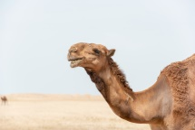 | 2
*غير عرض وأرتفاع الصورة الى  ( العرض 4000) (الإرتفاع 2247) . | 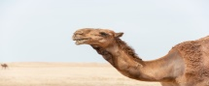 | 2
*أفتح صورة العلا من مجلد الصور في جهاز الحاسب كطبقة . | 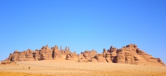 | 2
*أفتح صورة التراث من مجلد الصور في جهاز الحاسب كطبقة | 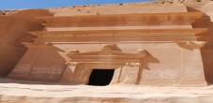 | 2
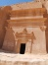  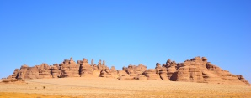  *صورة التراث كبيرة جدا قم بتغيير حجمها ونقلها في الزاوية العليا اليمنى من صورة العلا لتكون شكل الصورة هكذا | 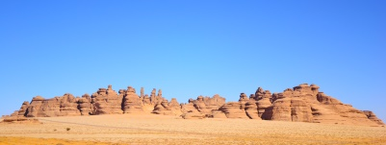 | 5
أعزل صورة الجمل وأدرجه في صورة العلا | 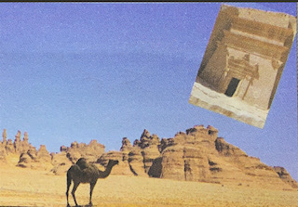 | 4
أضف طبقة نص وأكتب على الصورة كلمة ( العلا ) |  | 2
أحفظ الصورة بإسمك بتنسيق xcf . |  | 2
أفتح صورة النمر . | 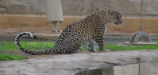 | 2
أضف المرشح الفني (رسم متحرك قديم) على صورة النمر |  | 2

المملكة العربية السعودية  وزارة التعليم  إدارة التعليم بمنطقة الأحساء  الثانوية ..... |   الاختبار النهائي العملي لمادة التقنية الرقمية 1-2  للعام الدراسي 1444هـ  الفصل الدراسي الثاني | المادة | التقنية الرقمية1-2
 |  | الصف | الأول الثانوي  مسارات

اسم الطالبة :

بنود تقييم الاختبار النهائي العملي لمادة التقنية الرقمية 1-2 للعام الدراسي 1444هـ
م | طالبتي المبرمجة : مستخدمة برنامج visual studio codeقومي بعمل التالي: | الدرجة المستحقة | الدرجة
1 | انشئي مستند جديد باسمك (اسم الملف) وقومي بحفظه على سطح المكتب . | 4
2 | أضيفي عنوان للمتصفح "new account" | 4
3 | انشأي نموذج يتضمن الحقول التالية و بالشكل التالي :  الاسم الأول : اسم العائلة :  الرقم السري :  تواصل معي  البريد الالكتروني :  ارسال | 11
4 | تنفيذ الكود البرمجي على صفحة الويب بشكل صحيح . | 4
5 | مراعاة استخدام الوسوم الأساسية الصحيحة . | 2
الدرجة النهائية |  | 25

انتهت الأسئلة – تمنياتي لكن بالتوفيق
معلمة المادة : نورة الزهراني
المملكة العربية السعودية  وزارة التعليم | الاختبار النهائي العملي لمادة التقنية الرقمية ١-٢  للعام الدراسي ١٤٤٤ه | الدرجة النهائية

اسم الطالبة/………………………………………………………الصف/...................زمن الدخول/............

م | مستخدمة برنامج فيجول ستوديو كود (visual studio code) قومي بانشاء النموذج التالي: | الدرجة المستحقة | درجة الطالبة
١ | فتح البرنامج وتغيير عنوان صفحة الweb الى اسمك الثنائي
٢ | انشاء نموذج
٣ | تجميع الحقول باستخدام وسم fieldset
٤ | تسمية مجموعة الحقول باستخدام وسم legend ضعي اسمك الثنائي
٥ | اضافة حقل لاسم المستخدم
٦ | اضافة حقل لكلمة المرور
٧ | اضافة حقل للبريد الالكتروني
٨ | اضافة حقل للملاحظات
٩ | اضافة زر للارسال
١٠ | معاينة الصفحة وادخال بيانات في النموذج
الدرجة النهائية

م | مستخدمة برنامج بنسل تو دي(Pencil2d) قومي بعمل التالي: |  | الدرجة المستحقة |  | درجة الطالبة
١ | فتح برنامج (Pencil2d)
٢ | انشاء رسم متحرك
٣ | تصديرالرسم بليغة Gif
الدرجة النهائية
م | مستخدمة برنامج جيمب(Gimp) قومي بعمل التالي: | الدرجة المستحقة |  | درجة الطالبة
١ | فتح برنامج (Gimp)
٢ | فتح صورتين
٣ | تغيير حجم احدى الصور
٣ | كتابة اسمك على الصورة
٤ | استخدام مرشحات على جزء من الصورة
الدرجة النهائية

ملاحظة: بعد تقييم المعلمة ورصد الدرجة قومي باغلاق البرامج قبل مغادرتك المعمل
انتهت الأسئلة - وابل التوفيق يمطرك🌨️ - معلمة المادة : أ- خوله القبلان

